Archivní číslo vzorku
Odběrové číslo vzorku | 3
Pořadové číslo karty vzorku v databáze | 1385
Místo | Rajhrad, Kostel sv. Petra a Pavla, Kaple P.M.
Objekt | Interiér JEŽÍŠ PŘED PILÁTEM
Místo odběru popis | Vzorek Popis / zadání Foto  1 Tmel a retuš v místě sešívání plátna v pravém dolním rohu 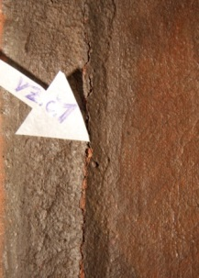  2 Tmavo-modrá draperie v úrovni kolenou Krista 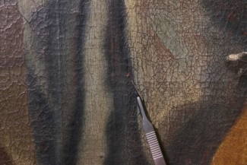  3 Červená draperie – plášť Piláta v úrovni jeho pravého boku 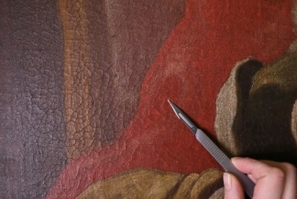  4 Světlá, šedo-hnědá draperie - roucho Krista vedle sešívání plátna 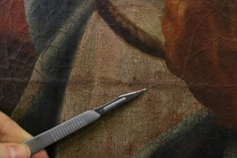  5 Rubová strana – vlákna textilní podložky
Místo odběru foto
Typ díla | Nástěnná malba
Typ podložky (v případě vzorků povrchových úprav / barevných vrstev) | Omítka
Datace objektu
Zpracovatel analýzy | Bayer Karol, Hurtová Alena
Datum zpracování zprávy k analýze | 30. 3. 2018
Číslo příslušné zprávy v databázi zpráv | 2018_4

Výsledky analýzy
Vzorek 3

3 | Červená draperie – plášť Piláta v úrovni jeho pravého boku

Nábrus, bílé dopadající světlo, fotografováno při zvětšení mikroskopu 200x  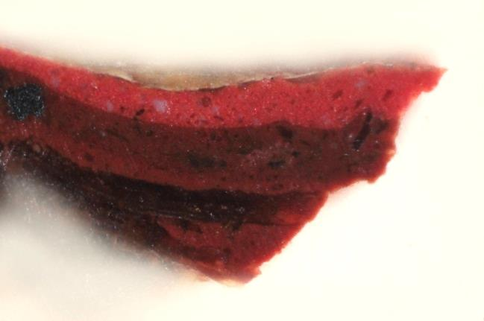 | Nábrus, excitace UV-světlem, fotografováno při zvětšení mikroskopu 200x  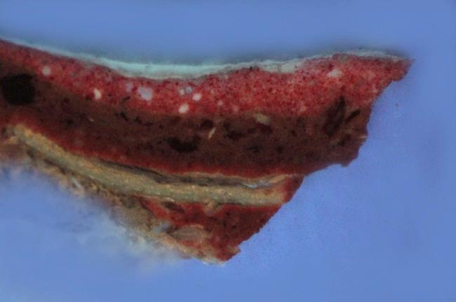
Nábrus, excitace modrým světlem, fotografováno při zvětšení mikroskopu 200x 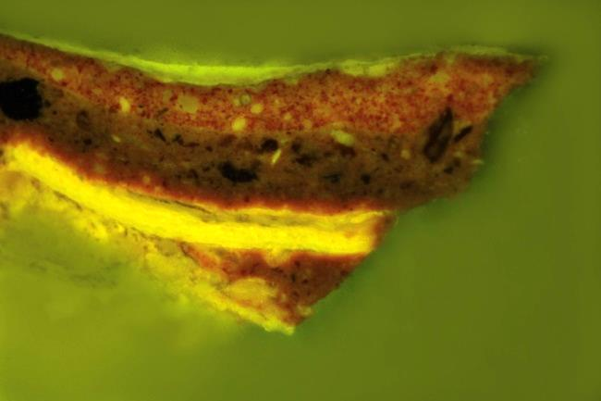 | Nábrus REM-BSE, fotografie v režimu zpětně odražených elektronů  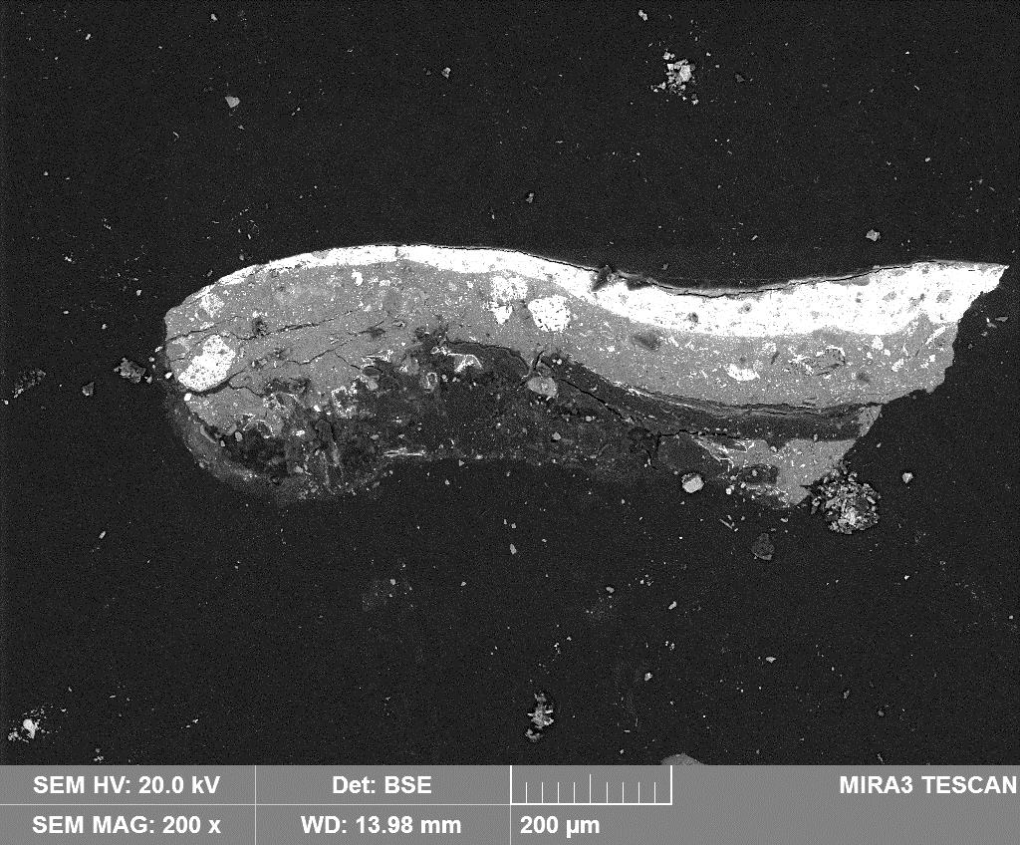

Číslo  vrstvy | Popis vrstvy
4 | Nažloutlá transparentní vrstva – lak na bázi přírodních pryskyřic (nanesený ve dvou vrstvách)
3 | Červená vrstva – obsahuje olovnatou bělobu, rumělku, mínium, příměs červeného okru a horské křídy; pojivo je podobné jako v modré barevné vrstvě (3) ve vzorku 2 - obsahuje vysychavý olej a příměs přírodní pryskyřice
2 | Červená podkladová vrstva – obsahuje červený okr, příměs olovnatého pigmentu (pravděpodobně mínium)
1 | Nažloutlá transparentní vrstva – obsahuje bílkoviny
0 | Textilní podložka

Fotodokumentace analýzy

